



实验三、时序逻辑设计——三色灯开关

2023年 11月 30日

**学号：20231023**

**姓名：龙熙**

**网络空间安全学院**

**目录**

实验二、时序逻辑设计——三色灯开关（实验指导书部分） 2

1 实验指导 2

1.1 设计需求 2

1.2 基本实验要求 2

1.3 扩展要求 3

1.4 其它提示 3

实验二、时序逻辑设计——三色灯开关（实验报告部分） 4

2 实验报告 4

2.1 需求分析 4

2.2 系统设计 4

2.2.1 总体设计思路 4

2.2.2 接口设计 5

2.2.3模块设计 5

2.3 功能仿真测试 6

2.3.1 测试程序设计 6

2.3.2 功能仿真过程 8

2.4 设计实现 8

2.4.1 综合和下载过程 8

2.5 小结 9

参考文献 9

# 实验二、时序逻辑设计——三色灯开关（实验指导书部分）

## 1 实验指导

设计一种通过操作开关的时间控制灯光颜色的开关，采用硬件描述语言描述同步时序逻辑电路的方法，体会状态转换和计数器定时，对状态机及顶层可综合模块进行功能仿真，并利用实验板调试并实现，完成较为完整的时序逻辑设计实现过程。

### 1.1 设计需求

某灯具含有两组LED白光灯芯和两组LED黄光灯芯，由一个开关（$K_{1}$）控制。设有电气转换装置将强电开关信号转换为数字逻辑电平输入信号 $X$——当开关断开， $X=0$，闭合， $X=1$；且将4个数字逻辑电平输出信号 $W_{1}$、 $W_{0}$、 $Y_{1}$ 和 $Y_{0}$ 分别转换为灯芯控制信号—— $W_{i}=1$，为白光点亮， $W_{i}=0$ 为白光熄灭， $Y_{i}=1$ 为黄光点亮， $Y_{i}=0$ 为黄光熄灭，其中 $i=0, 1$。

说明：如果白光和黄光同时点亮，则为日光色调，则如果在同等亮度条件下，该灯具具有白光、日光和黄光三种灯色。（考虑灯光的亮度，4个灯芯的组合有更多种可能）

三色灯开关的功能是：

1. 如果快速断开/闭合开关，可以切换灯色，即：
   * 如果灯具发出白光时断开开关，且在 $T_{mode}$ 秒之内再次闭合开关，灯具发出日光，
   * 如果灯具发出日光时断开开关，且在 $T_{mode}$ 秒之内再次闭合开关，灯具发出黄光，
   * 如果灯具发出黄光时断开开关，再次闭合开关之后，灯具发出白光。
2. 如果开关断开的时间超过 $T_{mode}$ 秒，则开关闭合后，灯具发出白光。

设计的三色灯分为两种模式：

* + 操作模式：MODE_RUN，此模式下 $T_{mode}=1s$；
  + 演示模式：MODE_DEMO, 此模式下 $T_{mode}=10s$。

### 1.2 基本实验要求

基本实验要求为：

1. 采用Verilog HDL语言描述有限状态机（FSM），实现第1.1节所述的灯具控制电路的时序逻辑，用实验板上的4个LED灯分别代表现实中的4个灯芯；
2. 对三色灯功能仿真，对状态机等关键实例进行功能仿真测试；
3. 设计实现两种操作模式MODE_RUN和MODE_DEMO，通过一个按键开关（$K_{2}$）来控制，区别在于连续按按键开关获得不同灯色的定时值不同，按键开关可以借助实验一的消抖模块实现；
4. 采用FPGA开发工具实现相应的逻辑功能并加以演示；
5. 在实验报告中，请绘制设计的框图（此项为必选项）；
6. 在实验报告中，请说明采用何种风格（一段式、二段式、三段式）实现时序逻辑电路的状态机，并切实地分析所采用的实现形式的优缺点。

本实验将采取实验报告和现场汇报演示相结合的形式，实验报告上交的具体截止期限请注意任课教师的通知，实验报告格式请参考本文档；现场汇报演示的时间和分组情况请注意任课老师的通知。特此广而告之。

### 1.3 扩展要求

扩展的实验要求：

在MODE_DEMO模式下，添加以下功能：

1. 连接一个八段数码管显示开关断开后的秒数，辅助三色灯在“白光—日光—黄光”的状态切换演示；以便直观地观察定时的运行效果；
2. 连接另外一个八段数码管演示当前状态机所位于的状态，具体状态与序号自定义，要求在10个状态以内。

### 1.4 其它提示

“实验板”的I/O接口、人机接口资源和数码管的使用请参考《digiC2023课程实验实验指导书(01)》，或参考实验一手册后面的附录。

# 实验二、时序逻辑设计——三色灯开关（实验报告部分）

## 2 实验报告

### 2.1 需求分析

设计三色LED灯：白光、日光、黄光，由一个开关控制，并由另一个开关控制运行和演示模式。

三色灯开关的功能是：

1. 如果快速断开/闭合开关，可以切换灯色，即：
   * 如果灯具发出白光时断开开关，且在 $T_{mode}$ 秒之内再次闭合开关，灯具发出日光，
   * 如果灯具发出日光时断开开关，且在 $T_{mode}$ 秒之内再次闭合开关，灯具发出黄光，
   * 如果灯具发出黄光时断开开关，再次闭合开关之后，灯具发出白光。

（2）如果开关断开的时间超过 $T_{mode}$ 秒，则开关闭合后，灯具发出白光。

### 2.2 系统设计

#### 2.2.1 总体设计思路

状态转移图如下：输入1代表未超时的开关信号，0代表超时的开关信号。

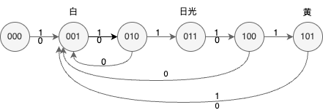

图1 状态转移图

系统设计为一段式，整个电路用一个进程描述，包含状态转移条件判断、状态输出和状态寄存器转移。本实验较为简单，使用一段式方便快捷。

系统架构图如下：

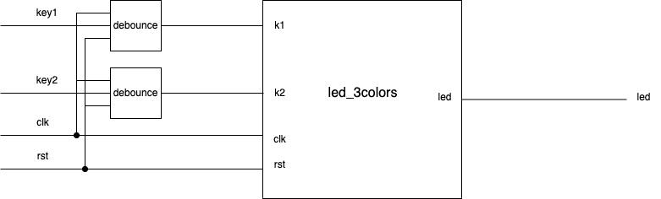

图2 系统架构图

#### 2.2.2 接口设计

|  |  |  |
| --- | --- | --- |
| 信号名 | 方向 | 功能描述 |
| clk | I | 时间信号 |
| rst | I | 重置信号 |
| key1 | I | LED开关 |
| key2 | I | 模式调整 |
| led[3:0] | O | 输出LED |

#### 2.2.3模块设计

计时模块：每个时钟中期计时器ctr加一。

状态转移模块：用一个case函数处理即可，每次转移状态后计时器清零。

|  |
| --- |
| case(status)  0: begin  status = 1;  end  1: begin  status = 2;  end  2:begin  if(ctr > T0 && !model) begin  status = 1;  end  else if(ctr > T1 && model) begin  status = 1;  end  else begin  status = 3;  end  end  3: begin  status = 4;  end  4: begin  if(ctr > T0 && !model) begin  status = 1;  end  else if(ctr > T1 && model) begin  status = 1;  end  else begin  status = 5;  end  end  5: begin  status = 0;  end  default begin  status = 0;  end  endcase |

### 2.3 功能仿真测试

#### 2.3.1 测试程序设计

去掉消抖模块仿真测试，设计不同开关信号，查看状态转移过程。同时将为了实现1s计时的周期参数T从50000000改为3，以便方便测试。

|  |
| --- |
| module sim1;  reg clk, k1, k2;  wire [3:0] led;  led_3color uut(  .clk(clk),  .k1(k1),  .k2(k2),  .led(led)  );  defparam uut.T0 = 3;  defparam uut.T1 = 10;  initial begin  clk = 0;  k1 = 0;  k2 = 0;  #10 k1 = !k1;  #10 k1 = !k1;  #10 k1 = !k1;  #10 k1 = !k1;  #10 k1 = !k1;  #10 k1 = !k1;  #10 k1 = !k1;  #10 k1 = !k1;  #10 k1 = 0;  #30 k1 = !k1;  end  always #10 clk = !clk;  endmodule |

#### 2.3.2 功能仿真过程

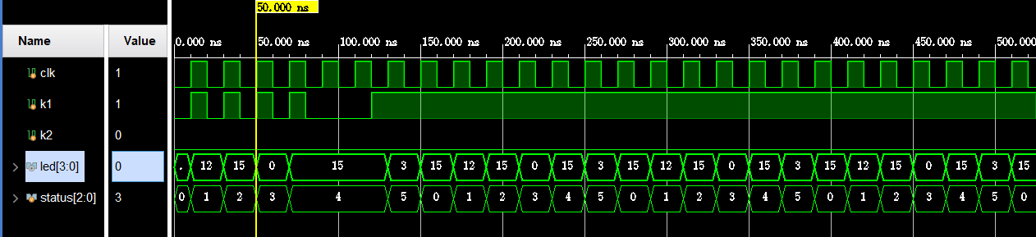

图3 仿真测试

### 2.4 设计实现

#### 2.4.1 综合和下载过程

|  |
| --- |
| set_property IOSTANDARD LVCMOS33 [get_ports {led[3]}]  set_property IOSTANDARD LVCMOS33 [get_ports {led[2]}]  set_property IOSTANDARD LVCMOS33 [get_ports {led[1]}]  set_property IOSTANDARD LVCMOS33 [get_ports {led[0]}]  set_property PACKAGE_PIN F19 [get_ports {led[0]}]  set_property PACKAGE_PIN E21 [get_ports {led[1]}]  set_property PACKAGE_PIN D20 [get_ports {led[2]}]  set_property PACKAGE_PIN C20 [get_ports {led[3]}]  set_property IOSTANDARD LVCMOS33 [get_ports clk]  set_property PACKAGE_PIN Y18 [get_ports clk]  set_property PACKAGE_PIN M13 [get_ports key1]  set_property PACKAGE_PIN K14 [get_ports key2]  set_property IOSTANDARD LVCMOS33 [get_ports key1]  set_property IOSTANDARD LVCMOS33 [get_ports key2]  set_property IOSTANDARD LVCMOS33 [get_ports rst]  set_property PACKAGE_PIN F20 [get_ports rst]  set_property BITSTREAM.CONFIG.SPI_BUSWIDTH 4 [current_design]  set_property CONFIG_MODE SPIx4 [current_design]  set_property BITSTREAM.CONFIG.CONFIGRATE 50 [current_design] |

### 2.5 小结

实现三色LED功能，并提供运行和演示双模式。

## 参考文献

1. （如果有）